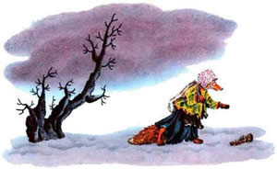
Зимней ночью шла голодная кума по дорожке; на небе тучи нависли, по полю снежком порошит.
"Хоть бы на один зуб чего перекусить", - думает лисонька. Вот идет она путем-дорогой; лежит ошмёток. "Что же, - думает лиса, -ину пору и лапоток пригодится". Взяла лапоть в зубы и пошла далее. Приходит в деревню и у первой избы постучалась.
- Кто там? - спросил мужик, открывая оконце.
- Это я, добрый человек, лисичка-сестричка. Пусти переночевать!
- У нас и без тебя тесно! - сказал старик и хотел было задвинуть окошечко.
- Что мне, много ли надо? - просила лиса. - Сама лягу на лавку, а хвостик под лавку, - и вся тут.
Сжалился старик, пустил лису, а она ему и говорит:
- Мужичок, мужичок, спрячь мой лапоток!
Мужик взял лапоток и кинул его под печку.
Вот ночью все заснули, лисичка слезла тихонько с лавки, подкралась к лаптю, вытащила его и закинула далеко в печь, а сама вернулась как ни в чем не бывало, легла на лавочку, а хвостик спустила под лавочку.
Стало светать. Люди проснулись; старуха затопила печь, а старик стал снаряжаться в лес по дрова.
Проснулась и лисица, побежала за лапотком - глядь, а лаптя как не бывало. Взвыла лиса:
- Обидел старик, поживился моим добром, а я за свой лапоток и курочки не возьму!
Посмотрел мужик под печь - нет лаптя! Что делать? А ведь сам клал! Пошел, взял курицу и отдал лисе. А лиса еще ломаться стала, курицу не берет и на всю деревню воет, орет о том, как разобидел ее старик.
Хозяин с хозяйкой стали ублажать лису: налили в чашку молока, покрошили хлеба, сделали яичницу и стали лису просить не побрезговать хлебом-солью. А лисе только того и хотелось. Вскочила на лавку, поела хлеб, вылакала молочка, уплела яичницу, взяла курицу, положила в мешок, простилась с хозяевами и пошла своим путем-дорогой.
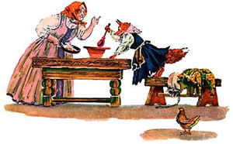
Идет и песенку попевает:
Лисичка-сестричка
Темной ноченькой
Шла голодная;
Она шла да шла,
Ошметок нашла -
В люди снесла,
Добрым людям сбыла,
Курочку взяла.
Вот подходит она вечером к другой деревне. Стук, тук, тук, - стучит лиса в избу.
- Кто там? - спросил мужик.
- Это я, лисичка-сестричка. Пусти, дядюшка, переночевать!
- У нас и без тебя тесно, ступай дальше, - сказал мужик, захлопнув окно.
- Я вас не потесню, - говорила лиса. - Сама лягу на лавку, а хвост под лавку, - и вся тут!
Пустили лису. Вот поклонилась она хозяину и отдала ему на сбережение свою курочку, сама же смирнехонько улеглась в уголок на лавку, а хвостик подвернула под лавку.
Хозяин взял курочку и пустил ее к уткам за решетку. Лисица всё это видела и, как заснули хозяева, слезла тихонько с лавки, подкралась к решетке, вытащила свою курочку, ощипала, съела, а перышки с косточками зарыла под печью; сама же, как добрая, вскочила на лавку, свернулась клубочком и уснула.
Стало светать, баба принялась за печь, а мужик пошел скотинке корму задать.
Проснулась и лиса, начала собираться в путь; поблагодарила хозяев за тепло, за угрев и стала у мужика спрашивать свою курочку.
Мужик полез за курицей - глядь, а курочки как не бывало! Оттуда - сюда, перебрал всех уток: что за диво - курицы нет как нет!
А лиса стоит да голосом причитает:
- Курочка моя, чернушка моя, заклевали тебя пестрые утки, забили тебя сизые селезни! Не возьму я за тебя любой утицы!
Сжалилась баба над лисой и говорит мужу:
- Отдадим ей уточку да покормим ее на дорогу!
Вот накормили, напоили лису, отдали ей уточку и проводили за ворота.
Идет кума-лиса, облизываясь, да песенку свою попевает:
Лисичка сестричка
Темной ноченькой
Шла голодная;
Она шла да шла,
Ошмёток нашла -
В люди снесла,
Добрым людям сбыла:
За ошмёток - курочку,
За курочку - уточку.
Шла лиса близко ли, далеко ли, долго ли, коротко ли - стало смеркаться. Завидела она в стороне жилье и свернула туда; приходит: тук, тук, тук в дверь!
- Кто там? - спрашивает хозяин.
- Я, лисичка-сестричка, сбилась с дороги, вся перезябла и ноженьки отбила бежавши! Пусти меня, добрый человек, отдохнуть да обогреться!
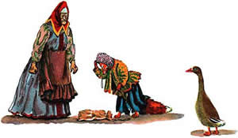
- И рад бы пустить, кумушка, да некуда!
- И-и, куманек, я непривередлива: сама лягу на лавку, а хвост подверну под лавку, - и вся тут!
Подумал, подумал старик да и пустил лису. А лиса и рада. Поклонилась хозяевам да и просит их сберечь до утра ее уточку-плосконосочку.
Приняли уточку-плосконосочку на сбережение и пустили ее к гусям. А лисичка легла на лавку, хвост подвернула под лавку и захрапела.
- Видно, сердечная, умаялась, - сказала баба, влезая на печку. Невдолге заснули и хозяева, а лиса только того и ждала: слезла тихонько с лавки, подкралась к гусям, схватила свою уточку-плосконосочку, закусила, ощипала дочиста, съела, а косточки и перышки зарыла под печью; сама же как ни в чем не бывало легла спать и спала до бела дня. Проснулась, потянулась, огляделась; видит - одна хозяйка в избе.
- Хозяюшка, а где хозяин? - спрашивает лиса. - Мне бы надо с ним проститься, поклониться за тепло, за угрев.
- Вона, хватилась хозяина! - сказала старуха. - Да уж он теперь, чай, давно на базаре.
- Так счастливо оставаться, хозяюшка, - сказала, кланяясь, лиса. - Моя плосконосочка уже, чай, проснулась. Давай ее, бабушка, скорее, пора и нам с нею пуститься в дорогу.
Старуха бросилась за уткой - глядь-поглядь, а утки нет! Что будешь делать, где взять? А отдать надо! Позади старухи стоит лиса, глаза куксит, голосом причитает: была у нее уточка, невиданная, неслыханная, пестрая впрозолоть, за уточку ту она бы и гуська не взяла.
Испугалась хозяйка, да и ну кланяться лисе:
- Возьми же, матушка Лиса Патрикеевна, возьми любого гуська! А уж я тебя напою, накормлю, ни маслица, ни яичек не пожалею.
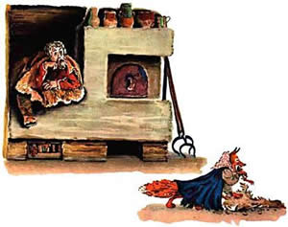
Пошла лиса на мировую, напилась, наелась, выбрала что ни есть жирного гуся, положила в мешок, поклонилась хозяйке и отправилась в путь-дороженьку; идет да и припевает про себя песенку:
Лисичка-сестричка
Темной ноченькой
Шла голодная;
Она шла да шла,
Ошмёток нашла -
Добрым людям сбыла:
За ошмёток - курочку,
За курочку - уточку,
За уточку - гусеночка!
Шла лиса да приумаялась. Тяжело ей стало гуся в мешке нести: вот она то привстанет, то присядет, то опять побежит. Пришла ночь, и стала лиса ночлег промышлять; где в какую дверь ни постучит, везде отказ. Вот подошла она к последней избе да тихонько, несмело таково стала постукивать: тук, тук, тук, тук!
- Чего надо? - отозвался хозяин.
- Обогрей, родимый, пусти ночевать!
- Негде, и без тебя тесно!
- Я никого не потесню, - отвечала лиса, - сама лягу на лавочку, а хвостик под лавочку, - и вся тут.
Сжалился хозяин, пустил лису, а она сует ему на сбережение гуся; хозяин посадил его за решетку к индюшкам. Но сюда уже дошли с базару слухи про лису.
Вот хозяин и думает: "Уж не та ли это лиса, про которую народ бает?" - и стал за нею присматривать. А она, как добрая, улеглась на лавочку и хвост спустила под лавочку; сама же слушает, когда заснут хозяева. Старуха захрапела, а старик притворился, что спит. Вот лиска прыг к решетке, схватила своего гуся, закусила, ощипала и принялась есть. Ест, поест да и отдохнет, - вдруг гуся не одолеешь! Ела она, ела, а старик все приглядывает и видит, что лиса, собрав косточки и перышки, снесла их под печку, а сама улеглась опять и заснула.
Проспала лиса еще дольше прежнего, - уж хозяин ее будить стал:
- Каково-де, лисонька, спала-почивала?
А лисонька только потягивается да глаза протирает.
- Пора тебе, лисонька, и честь знать. Пора в путь собираться, - сказал хозяин, отворяя ей двери настежь.
А лиска ему в ответ:
- Не почто избу студить, и сама пойду, да наперед свое добро заберу. Давай-ка моего гуся!
- Какого? - спросил хозяин.
- Да того, что я тебе вечор отдала на сбережение; ведь ты у меня его принимал?
- Принимал, - отвечал хозяин.
- А принимал, так и подай, - пристала лиса.
- Гуся твоего за решеткой нет; поди хоть сама посмотри - одни индюшки сидят.
Услыхав это, хитрая лиса грянулась об пол и ну убиваться, ну причитать, что за своего-де гуська она бы и индюшки не взяла!
Мужик смекнул лисьи хитрости. "Постой, - думает он, - будешь ты помнить гуся!"
- Что делать, - говорит он. - Знать, надо идти с тобой на мировую.
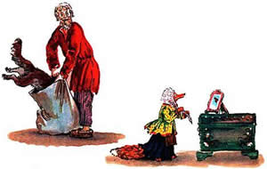
И обещал ей за гуся индюшку. А вместо индюшки тихонько подложил ей в мешок собаку. Лисонька не догадалась, взяла мешок, простилась с хозяином и пошла.
Шла она, шла, и захотелось ей спеть песенку про себя и про лапоток. Вот села она, положила мешок на землю и только было принялася петь, как вдруг выскочила из мешка хозяйская собака - да на нее, а она от собаки, а собака за нею, не отставая ни на шаг.
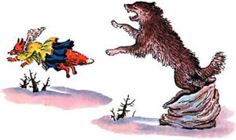
Вот забежали обе вместе в лес; лиска по пенькам да по кустам, а собака за нею.
На лисонькино счастье, случилась нора; лиса вскочила в нее, а собака не пролезла в нору и стала над нею дожидаться, не выйдет ли лиса...
А лиса с испугу дышит, не отдышится, а как поотдохнула, то стала сама с собой разговаривать, стала себя спрашивать:
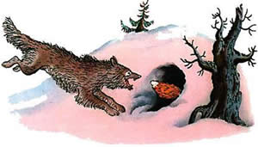
- Ушки мои, ушки, что вы делали?
- А мы слушали да слушали, чтоб собака лисоньку не скушала.
- Глазки мои, глазки, вы что делали?
- А мы глядели да глядели, чтобы собака лисоньку не съела!
- Ножки мои, ножки, что вы делали?
- А мы бежали да бежали, чтоб собака лисоньку не поймала.
- Хвостик, хвостик, ты что делал?
- А я не давал тебе ходу, за все пеньки да сучки цеплялся.
- А, так ты не давал мне бежать! Постой, вот я тебя! - сказала лиса и, высунув хвост из норы, закричала собаке: - На вот, съешь его!
Собака схватила лису за хвост и вытащила из норы.
Иллюстрации В.Конашевича.

